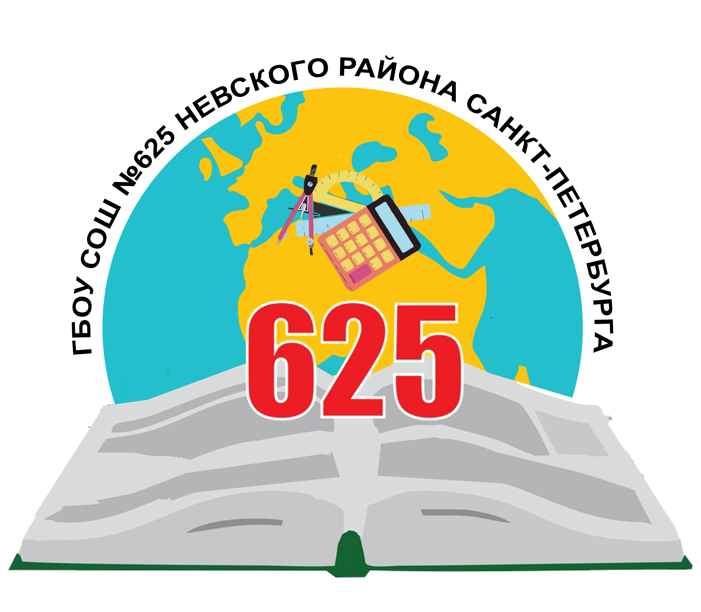 | Санкт-Петербургская академия  постдипломного педагогического образования  имени К.Д.Ушинского  Кафедра естественно-научного, математического образования и информатики  Российский государственный  педагогический университет им. А.И. Герцена  Факультет математики  Информационно-методический центр  Невского района Санкт-Петербурга  Государственное бюджетное общеобразовательное учреждение средняя общеобразовательная школа № 625  с углубленным изучением математики  Невского района Санкт-Петербурга  имени Героя Российской Федерации В.Е.Дудкина

Информационное письмо
Уважаемые коллеги!
Начиная с 2010 г. ГБОУ СОШ № 625 Невского района Санкт-Петербурга проводит мероприятия с участием педагогов образовательных организаций Невского района, Санкт-Петербурга и других регионов. Итоги подводятся традиционно в виде встречи на конференциях в апреле каждого года. В этом учебном году научно-практическая конференция проводится в дистанционном формате в среду, 18 апреля 2024 года, начало в 15.00.
Тема On-line-конференции
“Математика как приоритетный ориентир
развития инженерного образования”

Приглашаем Вас принять участие в On-line-конференции, подготовив в качестве стендового доклада видеозаписи с демонстрацией фрагментов уроков, занятий внеурочной деятельности, отделения дополнительного образования детей, отражающих направленность мероприятия. В видеозаписи, продолжительностью не более 15 минут, предлагается представить опыт Вашей работы в форме фрагмента учебного занятия по вопросам:
- Исследовательская и проектная деятельность для формирования инженерного мышления школьников.
- Межпредметные связи в обучении (математика, информатика, физика, химия, биология).
- Реализация предпрофессионального инженерного образования в школе (сетевое взаимодействие, профессиональные пробы, экскурсии и др.).
- Математика как инструмент интеллектуального развития школьников.
Видеоматериалы необходимо предоставить районным методистам по математике до 01 марта 2024г.
К 15 марта завершится отбор видеоматериалов для формирования программы конференции.
Мероприятие пройдет в On-line-формате на платформе Сферум.
На сайте ГБОУ СОШ №625 Невского района Санкт-Петербурга, на странице кафедры естественно-научного, математического образования и информатики СПб АППО 30 марта 2024г. будет размещена информация о проведении On-line-конференции с Яндекс-формой для регистрации участников. Для участия в On-line-конференции необходимо пройти регистрацию, заполнив Яндекс-форму до 04.04.2024г.
Планируемая продолжительность встречи – не более двух часов.

В случае возникновения дополнительных вопросов вы можете обратиться по следующим каналам связи:
тел. школы 8(812)417-63-44, 8(812)442–12–97,
эл. почта школы school625@mail.ru
тел. КЕНМОиИ СПб АППО 8(812) 409-82-84,
эл. почта КЕНМОиИ СПб АППО mathappo@yandex.ru

От имени Оргкомитета конференции:

Лукичева Елена Юрьевна, заведующий кафедрой естественно-научного, математического образования и информатики СПб АППО

Хмелевцева Любовь Леонидовна, директор ГБОУ СОШ № 625 Невского района Санкт-Петербурга

Белова Светлана Викторовна, заместитель директора ГБОУ СОШ № 625 Невского района Санкт-Петербурга

Крылов Валерий Валентинович, доцент кафедры методики обучения математике и информатике РГПУ им. А.И. Герцена

